Résultats des tests

# Asservissement

L’asservissement est effectué à partir d’un montage soustracteur qui donne une image de la tension aux bornes de la charge au uC, qui traite cette donnée en appliquant un correcteur PI numérique puis en agissant sur l’indice de modulation de la PWM. On retrouve ça dans le code STM32CubeIDE et des explications concernant la conception, les simulations et le fonctionnement de l’asservissement sont données dans le rapport de stage.

Les tests que j’ai menés sur cette partie de mon stage ont soulevé quelques problèmes que j’ai eu à résoudre. Notamment le fait qu’après un reset de l’alimentation le sinus était déformé. En effet la coupure et l’allumage de l’alimentation donnait des valeurs adhérentes au uC pendant un cours instant, qui essayait de compenser ces valeurs en modifiant les valeurs des rapports cyclique trop fortement. J’ai donc fait un reset de ces tableaux à chaque fois que le uC détecte la mise en tension de la carte

Le second problème rencontré concerne la déformation du signal encore une fois. En effet lorsque la tension d’alimentation est trop faible, l’indice de modulation doit tellement être augmenté, ce qui met à saturation les valeurs représentant les rapports cyclique contenu dans les tableaux. Je n’ai pour le moment pas corrigé cette erreur étant sur d’autres points important du stage, mais voici comment celui-ci peut se résoudre selon moi :

Pour s’assurer que les tableaux n’arrivent pas à saturation il faut créer une variable dans laquelle on stocke la différence entre la valeur maximale (période définie dans l’initialisation du TIM2) et la valeur la plus haute du tableau. On peut ensuite s’assurer que cette variable est toujours supérieure à 0. Par exemple on calcule la différence entre la valeur max et la valeur la plus haute après l’application du coefficient que l’on souhaite appliquer sur les tableaux, on compare cette valeur avec 0 et si elle est inférieure à 0 on ne rentre pas dans le if à l’intérieur duquel on applique réellement le coefficient aux tableaux.

Le lien ci-dessous redirige vers une vidéo YouTube dans laquelle je montre le fonctionnement de l’asservissement.

<https://youtu.be/8tk2mvHE5jM>

Dans cette vidéo on peut lire une tension RMS de 7.35V pour une tension d’alimentation de 7.9V, je monte ensuite la tension d’alimentation à 10.7V en filmant l’oscilloscope, on peut voir des fluctuations de la tension RMS du sinus puis je monte à 13.9V et on peut voir à la seconde 25 une tension stabilisée de 7.36V puis je redescends à 8V et on observe que la tension RMS est d’environ 7.3V. A ce moment on peut aussi remarquer une déformation du au phénomène expliqué plus haut, celle-ci disparaît juste après lorsque j’éteins et rallume l’alimentation pour montrer que le sinus est toujours bon.

Finalement, le fonctionnement général de l’asservissement répond aux attentes que je m’étais fixées, il peut être améliorer en ayant une image de la tension de sortie plus précise que le montage que j’ai fait ce qui permettrait une excellente stabilité de la tension de sortie. En améliorant le code j’obtiens tout de même une stabilité intéressante comme on peut le voir sur la vidéo. Bien entendu, une étude bien plus approfondi, prenant en compte des paramètres plus poussés (dérive thermique, variation de la charge…etc) est nécessaire pour utiliser cette solution sur des produits finis.

# Résultats

Dans cette partie je vais d’abord présenter les différents signaux observables sur la carte puis parler exposer les résultats de consommation et THD obtenus

Dans la suite du fichier la charge et la fréquence considérées sont les suivantes : Rcharge = 38Ohms, Lcharge =5.6mH et Fsin=5kHz.

Commençons par la PWM générée par la carte nucléo :

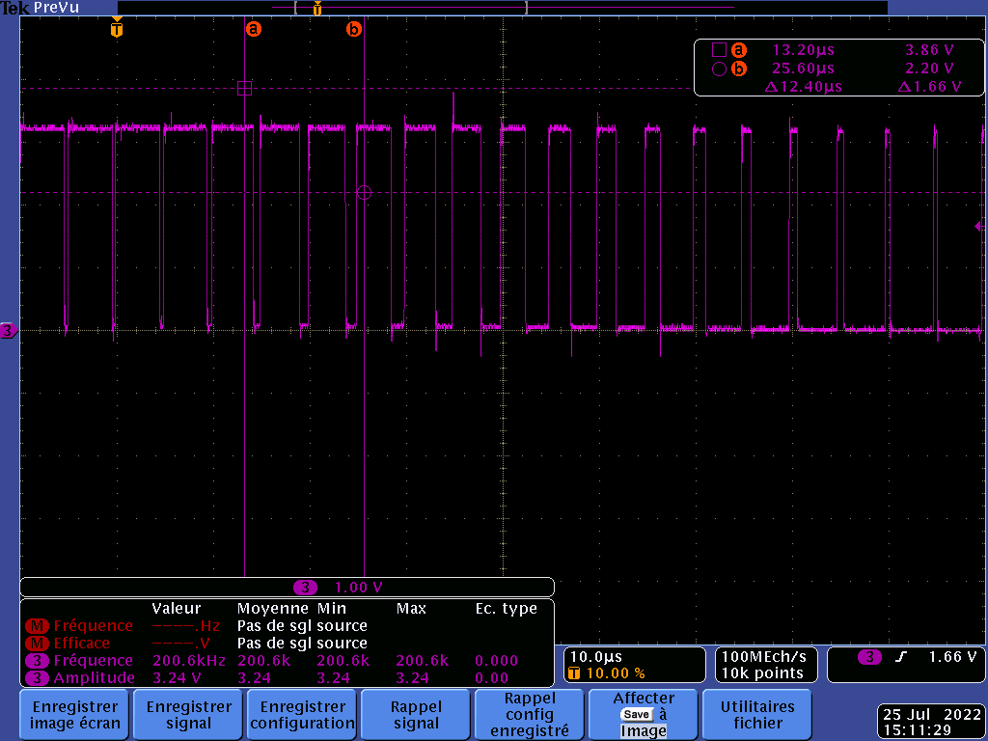

On peut lire en bas que cette PWM à une fréquence de 200kHz et amplitude de 3.24V, on observe assez facilement la variation du duty-cycle et on peut observer du bruit possiblement dû à la mesure aussi. Ce qui est intéressant est de regarder la FFT (Fast Fourier Transform) de ce signal visible ci-dessous.

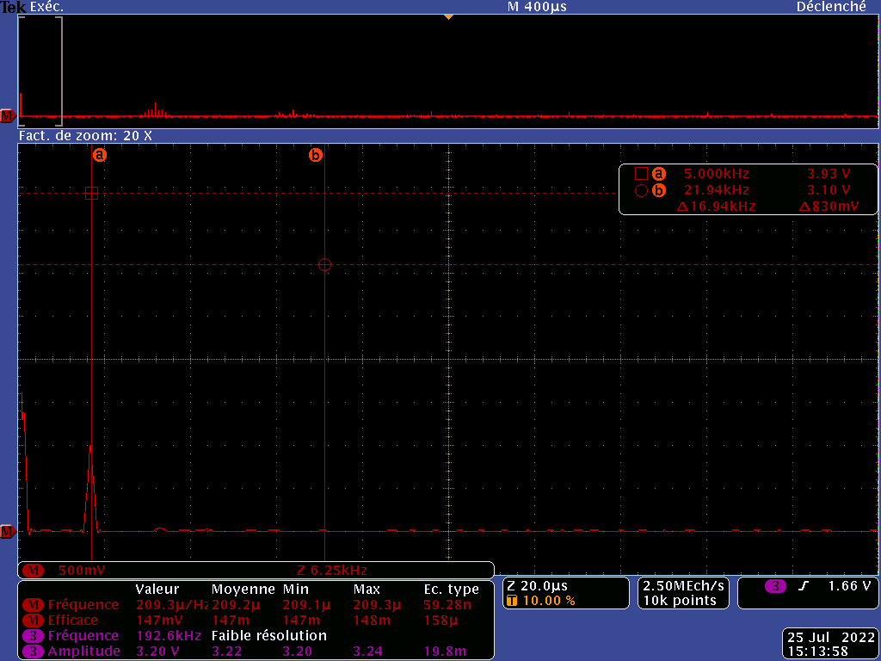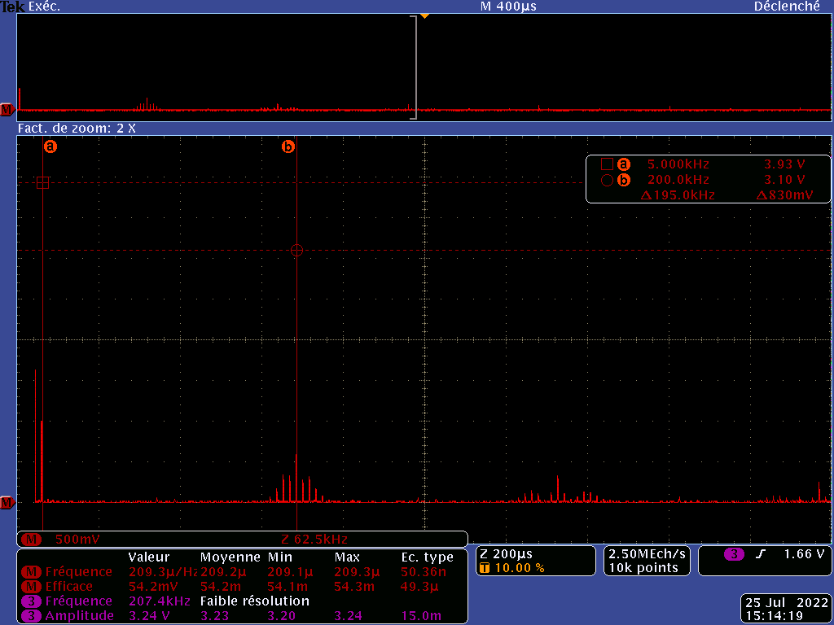

Sur la première capture on observe un pic à 5kHz comme on peut le voir grâce au premier curseur. On peut distinguer quelques petits pics qui sont les harmoniques, mais qui sont négligeable comparées à la fondamentale. Sur la deuxième photo on observe le pic à 5kHz mais aussi des pics autour des 200kHz (curseur 2), la fréquence de la PWM et les harmoniques encore plus loin. La fft est donc cohérente avec ce qui est attendu d’elle.

La prochaine capture d’écran représente la PWM après un driver de MOSFET.

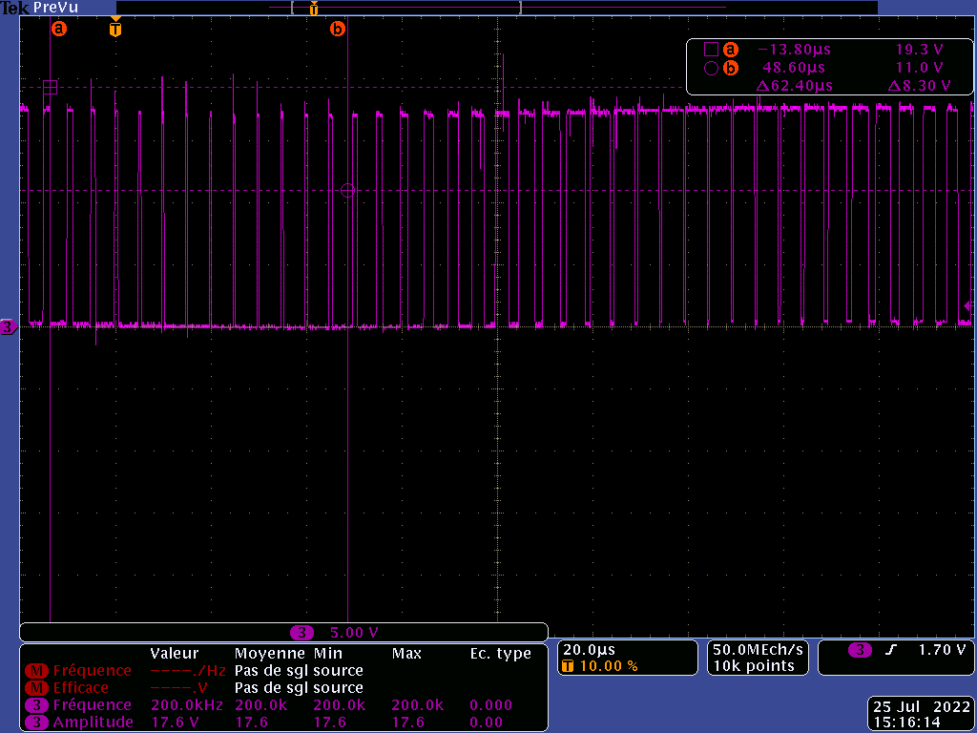

On observe toujours la bonne fréquence de 200kHz mais cette fois-ci avec une amplitude bien supérieure (17.6V) afin de commander les MOSFET correctement.

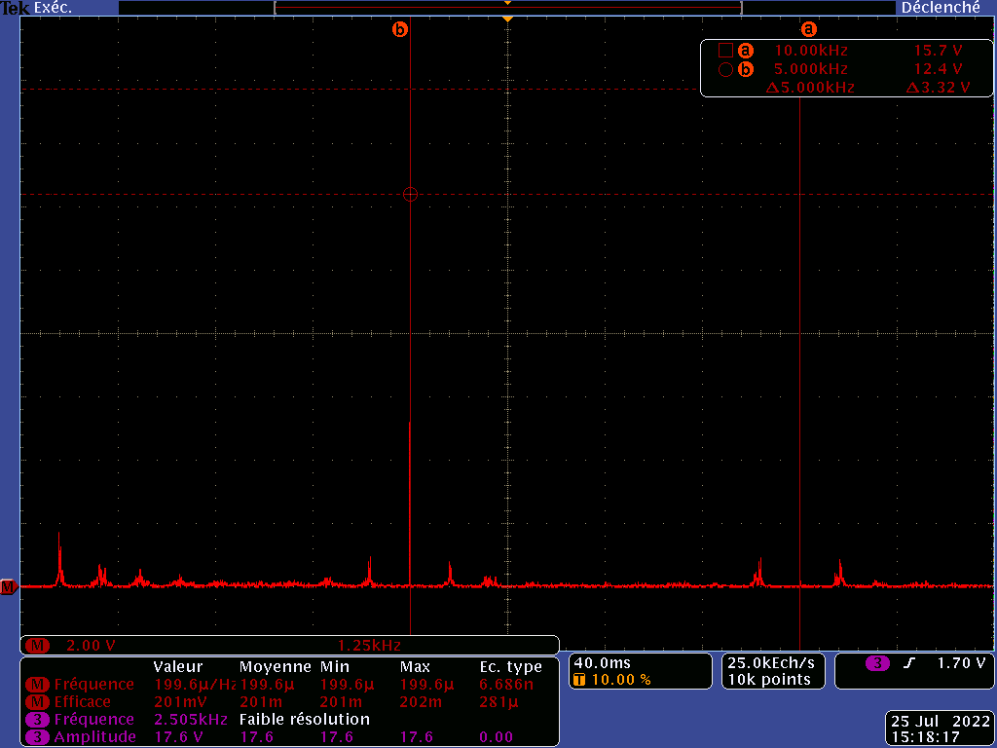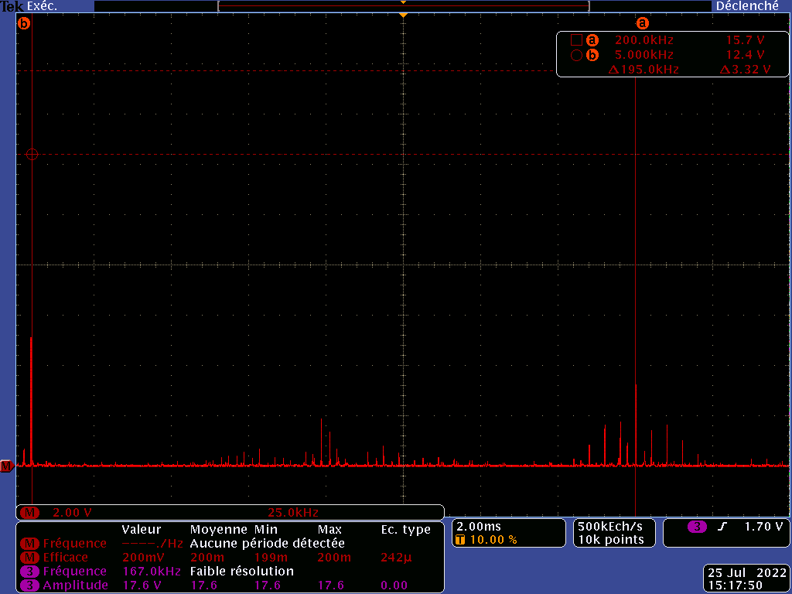

On obtient des résultats de fft similaires à ceux de la PWM avant les driver avec un peu plus de pic parasites

Enfin on peut observer la PWM après les demi-ponts.

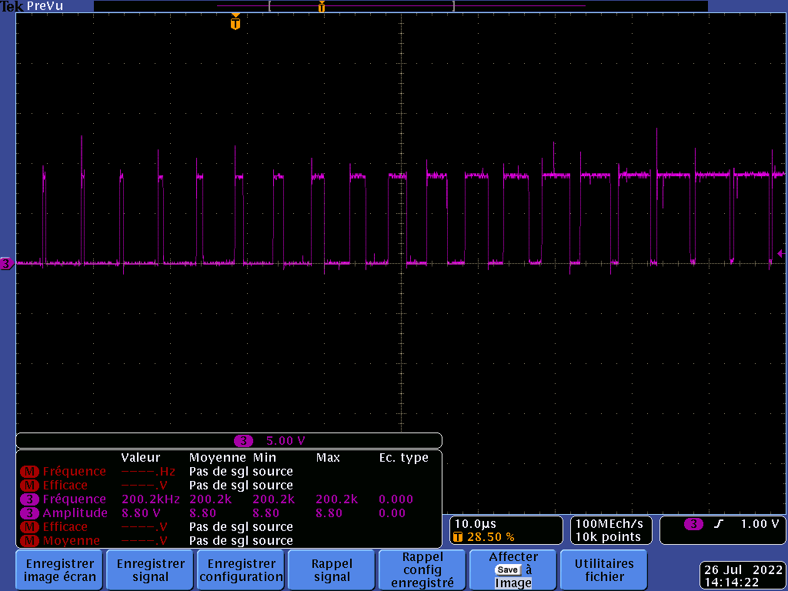

Encore une fois l’allure reste la même que précédemment mais l’amplitude est cette fois de 8.8V.

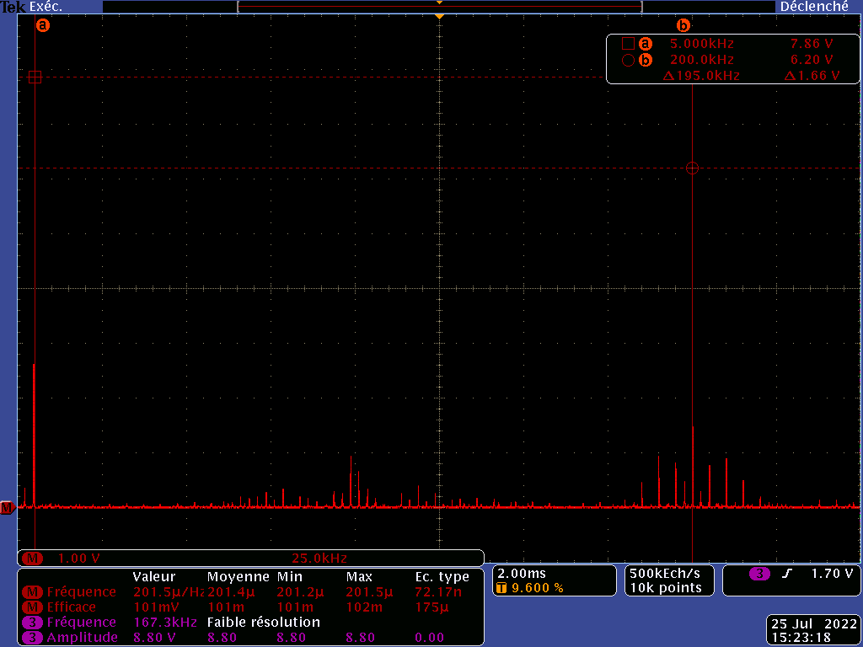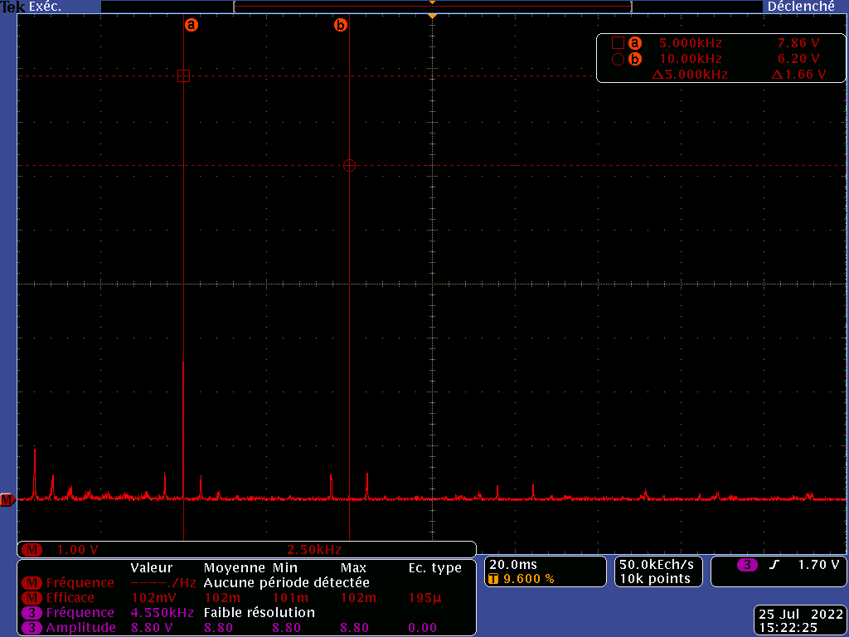

Une fois de plus les fft sont similaires aux précédentes (après les drivers) avec un peu plsus de pics parasites que la PWM générée par le uC.

On peut aussi regarder la fft en db comme suit et on remarque un pic à 5kHz mais aucune harmonique ne semble apparaître ensuite.

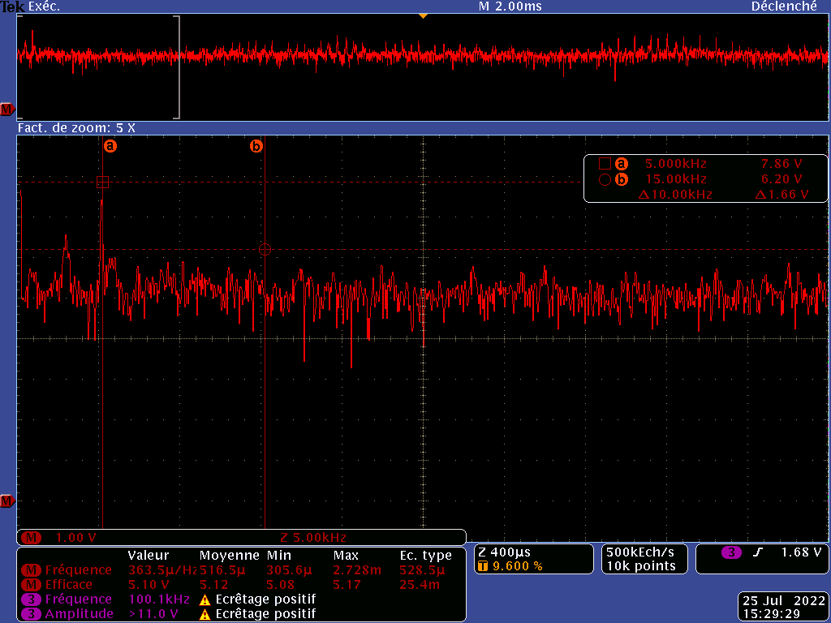

Le prochain signal observable est celui après le filtre passe bas.

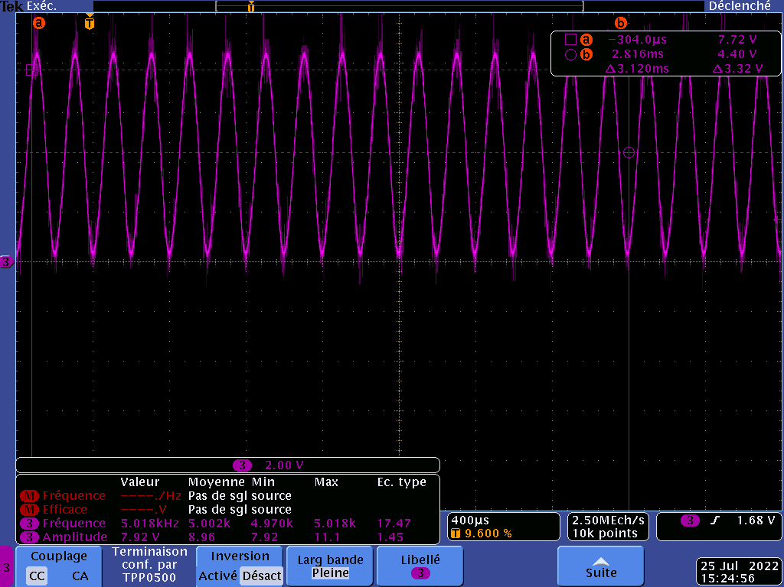

On voit bien une sinusoïde de fréquence 5kHz avec un offset car le filtre passe haut ce situe après ce signal. On peut aussi observer la fft qui est la suivante.

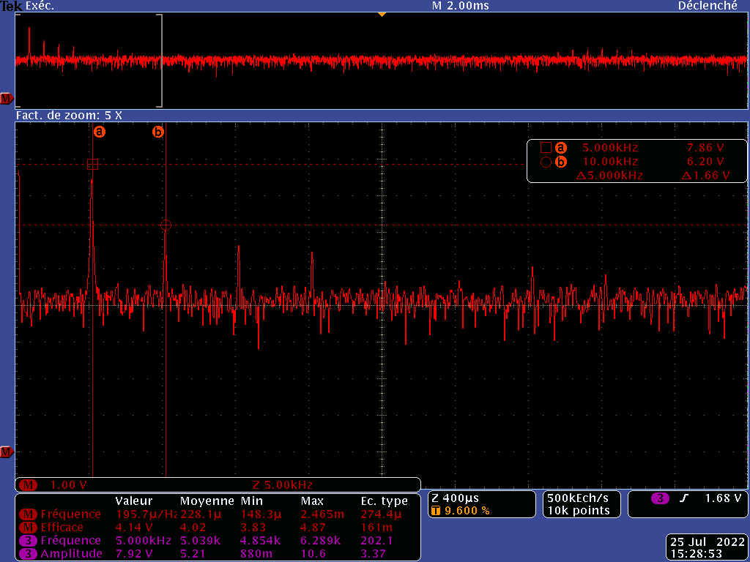

On peut voir sur la capture que des harmoniques sont présentent et assez conséquentes à 10kHz 15kHz et 20kHz ce qui vient dégrader le THD dont je parlerai après.

Passons au signal après le passe haut qui vient supprimer la composante continue.

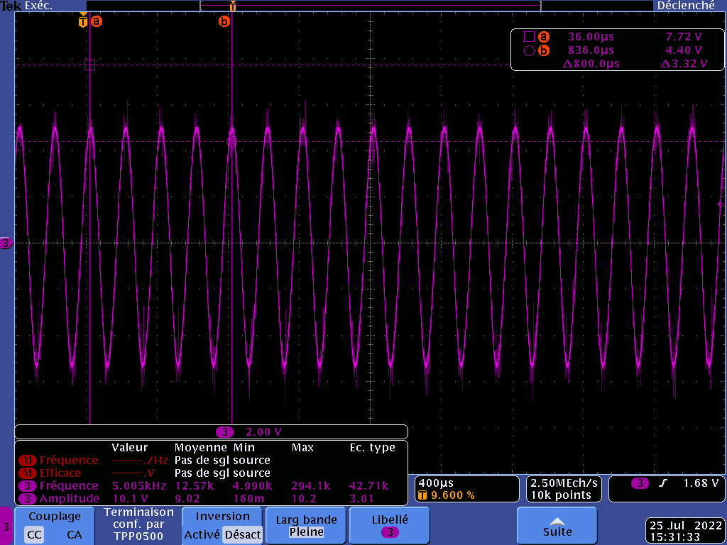

On observe bien une sinusoïde à 5kHz et d’amplitude 10.1V ce qui permet d’obtenir environ 7V RMS en différentiel. Une fois de plus observons la fft de ce signal

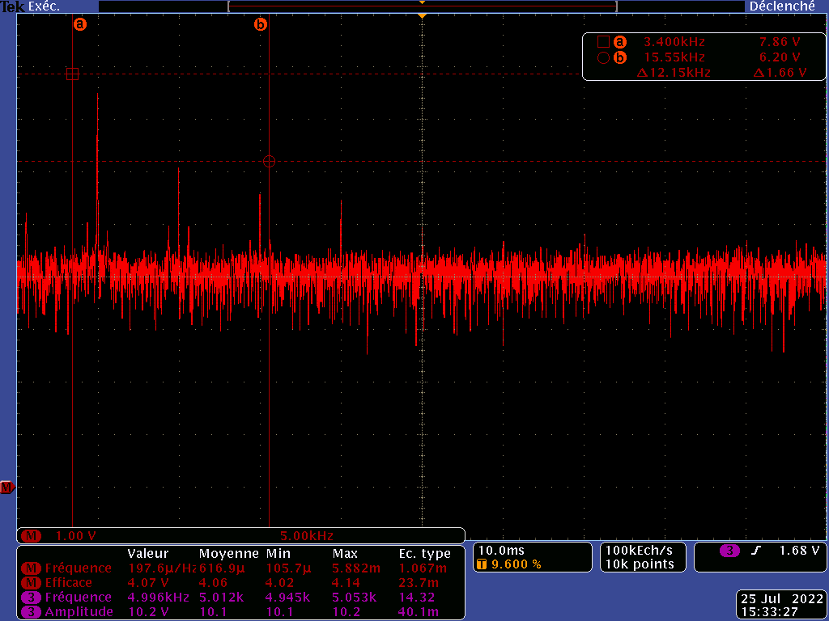

On peut toujours voir les harmoniques, surtout de rang 2,3 et 4 qui suivent la fondamentale.

Enfin voici le sinus différentiel appliqué à la charge.

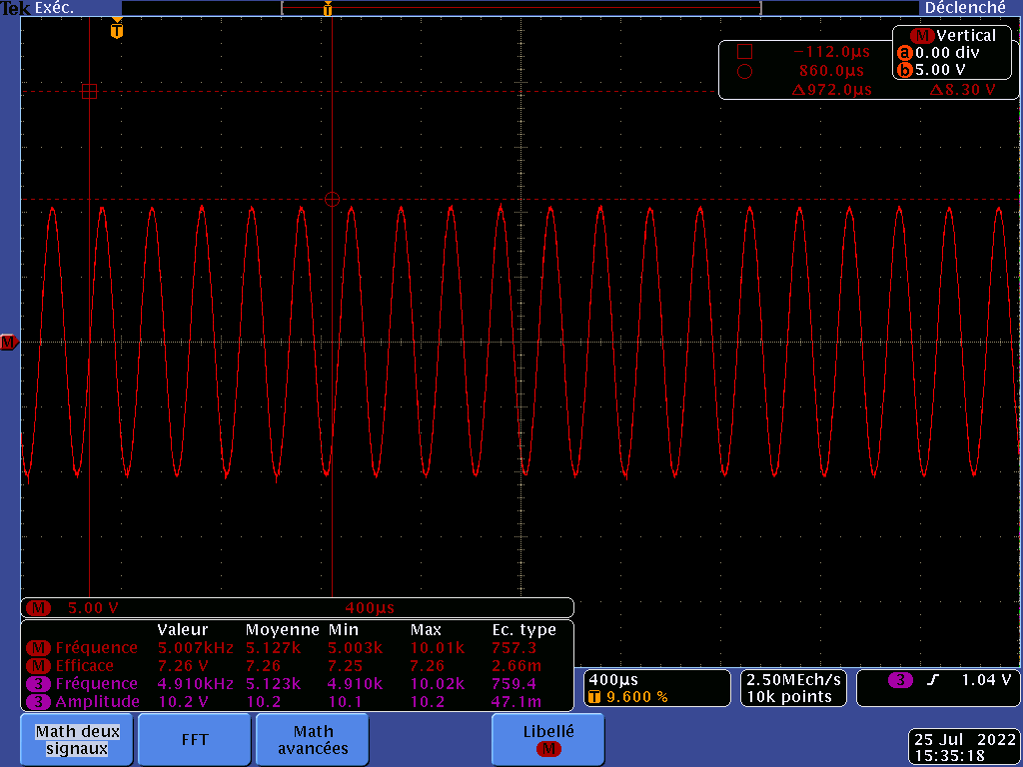

On lit une tension RMS de 7.26V et une fréquence de 5Khz, le signal semble correct au premier abord, du bruit reste présent sur toute les mesures mais aussi dû à la mesure de mon point de vu. Ce qui est intéressant encore une fois et qui va déterminer le THD du signal c’est la fft.

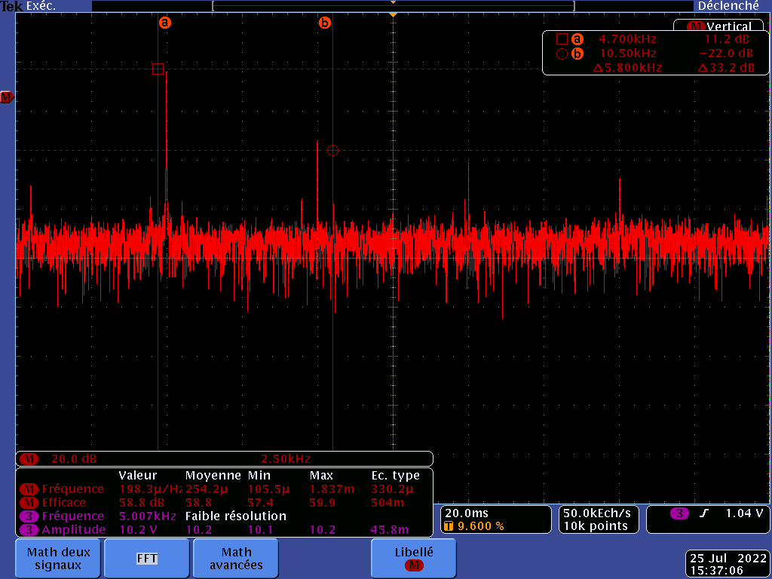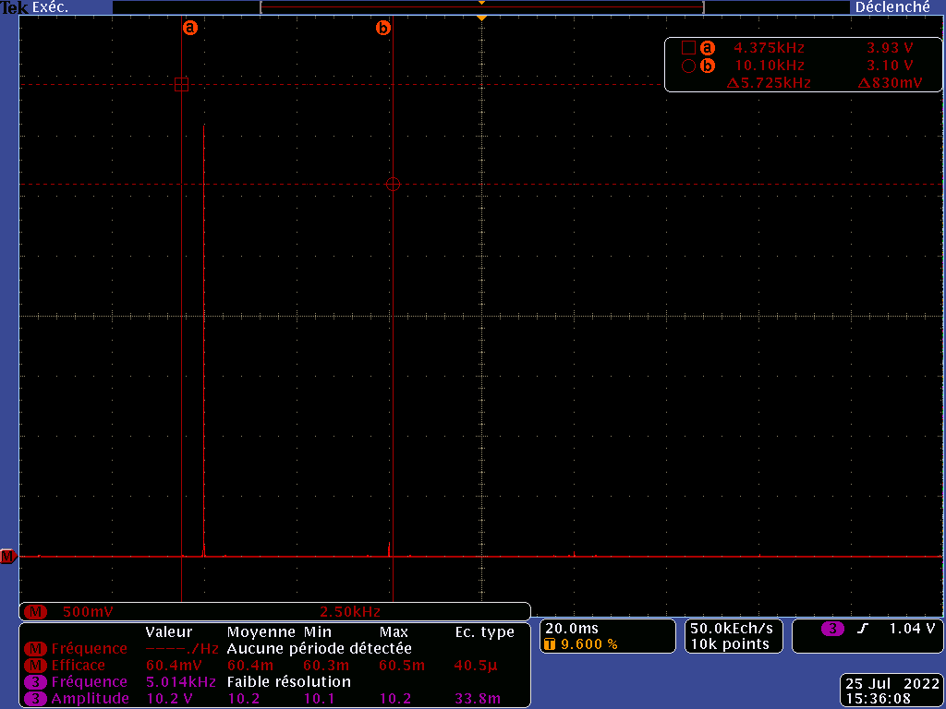

Au-dessus on trouve la fft en linéaire et db. Celle en db montre 3 harmoniques qui suivent la fondamental avec pour la plus forte d’entre elle une différence de 33db par rapport à la fondamentale. Celle en linéaire paraît plus optimiste dû à l’échelle mais on distingue toujours les pics des harmoniques.

Dans la suite je vais parler des résultats en termes de rendement et THD que j’ai pu obtenir jusqu’à maintenant.

## Rendement

Afin de calculer le rendement j’ai procédé de la façon suivante :

* Calcul de la puissance fournie par l’alimentation à l’aide de la tension indiquée par l’alim et du courant mesuré via un ampèremètre, P=U*I.
* Mesure de la puissance dans la charge. Connaissant la valeur de la résistance de charge utilisée sur la carte de prototypage, j’ai mesuré la différence de tension aux bornes de cette résistance afin de déterminer le courant qui traverse la charge, un courant RMS du coup. Ensuite j’ai appliqué la relation suivante : P=R*I^2 avec R la résistance totale de la charge (en prenant en compte la résistance parasite de l’inductance de charge) et I le courant calculé juste avant.
* Divisé le résultat de la puissance dans la charge par la puissance fournie par l’alim et multiplier par 100.

Il a aussi été idée de faire P=U*I pour la charge, connaissant la tension RMS et pouvant déterminer le courant RMS, seulement l’inductance induit un déphasage qui empêche d’utiliser cette formule étant donné que les maximums ne sont plus alignés.

Les résultats des rendements dans 4 configurations différentes sont disponibles dans le fichier Excel nommé Résultats.

Les résultats obtenus avec la carte sont moins bon qu’espérés. J’ai donc cherché à comprendre pourquoi et voici les pistes que j’ai trouvées :

* PCB qui consomme plus dû à la technologie utilisée et aux nombreuses reprises
* Routage qui peut certainement être optimisé
* Méthode de calcul ou mesure incorrecte
* Filtre qui sur le PCB vient trop atténuer dans certaines configurations et donc oblige à utiliser plus de puissance pour un même résultat

J’ai investigué sur le dernier point et ce qui me paraît étrange c’est que le courant moyen fourni est de 34mA pour la charge spécifiée au début du document :

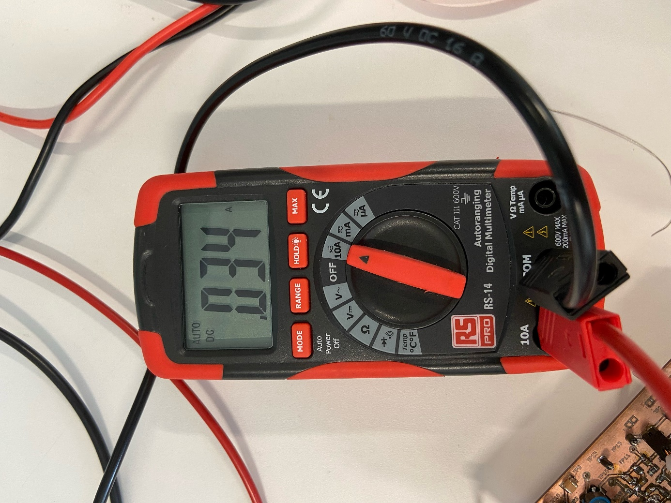

Pour une tension comprise entre 8V et 10V, un courant RMS dans la charge de 36mA environ et une tension RMS de 7V. Ce qui « de mon point de vu » ne me semble pas incohérent ou mauvais et me fait dire que mes calculs de rendement sont pas cohérents car j’obtiens des rendements plutôt faibles dans certaines configurations. J’ai aussi mené des tests pour essayer de comprendre ce qui consomme et j’ai pu constater que le circuit consomme 27mA sans charge et pour une tension de 9.5V environ, ce qui ne me paraît pas incohérent sachant que même sans charge une sinusoïde est générée via le filtre. J’ai aussi testé d’isoler chaque étage et j’ai observé des consommations de 15mA pour chaque étage. Finalement, j’ai regardé quel est le courant qui traverse les MOSFET et j’obtient un courant de 8mA environ, toujours dans les mêmes conditions.

Pour finir, j’ai retiré des parties du PCB qui n’étaient pas utiles afin de m’assurer que ces parties ne consommer pas un courant supplémentaire, mais ce n’était pas le cas.

Pour ma part je reste convaincu que ce circuit peut obtenir des meilleurs rendements que ceux calculé sur ceux PCB, en améliorant le PCB ou en modifiant la façon de calculer celui-ci. Sachant que les rendement théorique et simulés sur LTspice sont meilleurs et semble correct.

## THD

En ce qui concerne le THD j’ai récupéré les données de fft de la sinusoïde différentielle que j’ai traité sur Excel afin de calculer le THD.

On peut retrouver dans le fichier Excel résultats, 3 calculs de THD pour 3 fréquences différentes et on obtient des THD inférieur à 1% dans les 2 premiers cas et de 1.6% dans le dernier cas à la fréquence de 5kHz.

Je remarque que la fréquence de 5kHz possède toujours un THD inférieur au fréquences comprises entre 2 et 4Khz. J’ai menés différents tests et retirant les snubber par exemple ou en augmentant (0.47uF à la place de 1uF) la fréquence de coupure du filtre passe bas, ce qui a eu pour conséquence d’améliorer les THD globalement.

Les pistes que j’ai identifiées pour cette différence entre les fréquences de 3 et 5Khz sont les suivantes :

* Résonnance dans le filtre qui vient dégrader la freq 5kHz
* PWM mal générée qui introduit directement les harmoniques
* PWM dégradée par les driver ou demi-ponts ou encore le routage

De plus on peut constater que les harmoniques apparaissent à partir du driver de MOSFET, il faudrait essayer un nouveau routage ou autre driver pour comparer les résultats.

# Court-circuit